ФЕДЕРАЛЬНОЕ КАЗНАЧЕЙСТВО (КАЗНАЧЕЙСТВО РОССИИ)

УТВЕРЖДЕН
73827463.20.09,01.ЭБ26.001-23.01 1(2,7,8)-ЛУ

Государственная интегрированная информационная система управления общественными финансами
«Электронный бюджет»
Подсистема учета и отчетности
Модуль ведения бюджетного (бухгалтерского) учета учреждений

Руководство работников (представителей) участников системы «Электронный бюджет»
Приложение 9

Код документа: 73827463.20.09,01.ЭБ26.001-23.01 1(2,7,8)

Листов: 44

Аннотация
В настоящем документе приводится описание действий пользователей при осуществлении обмена данными в рамках интеграционного взаимодействия централизованного программного обеспечения государственной интегрированной информационной системы управления общественными финансами «Электронный бюджет» и ведомственной информационной системы в части обмена данными заявок на кассовый расход и сводных заявок на кассовый расход, реестра начислений и поступлений по доходам федерального бюджета и данными по поступлению, выбытию и возврату средств во временном распоряжении.
Документ актуализирован в рамках Государственного контракта от 07.07.2025 № ФКУ0248/2025/ЭГИС (этап 3).
Предыдущий документ был с кодом 73827463.20.09,01.ЭБ26.001-23.00 1(2,7,8).
Перечень подсистем (комплектов, модулей) информационной системы, для которой был создан документ:
- 09,01 – Модуль ведения бюджетного (бухгалтерского) учета.
Перечень области применения документа:
- 1 – Применение для Центрального аппарата Федерального казначейства;
- 2 – Применение для территориальных органов Федерального казначейства;
- 7 – Применение для Министерства Финансов Российской Федерации;
- 8 – ФКУ ЦОКР.

Содержание
Перечень таблиц 4
Перечень рисунков 5
Перечень сокращений 7
1 Общие положения 8
1.1 Список ролей участников регламента обмена данными 8
2 Загрузка данных заявок на кассовый расход и сводных заявок на кассовый расход в ЦПО 9
2.1 Работа с формуляром «Импорт данных». Загрузка формуляров «Заявка на кассовый расход» и «Сводная заявка на кассовый расход» 9
2.1.1 Действия пользователя с ролью «Администратор доходов» 9
2.2 Работа с формуляром «Заявка на кассовый расход» и «Сводная заявка на кассовый расход» после загрузки. 13
3 Выгрузка данных по отражению оплаты заявок на кассовый расход из ЦПО 14
3.1 Работа с формуляром «Экспорт данных». Выгрузка данных 14
3.1.1 Действия пользователя с ролью «Бухгалтер» 14
3.1.2 Действия пользователя с ролью «Администратор доходов» 17
4 Формирование реестра начислений по доходам ФБ. Работа с документом «Реестр начислений» 19
4.1 Действия пользователя с ролью «Администратор доходов» при загрузке данных из внешней информационной системы 19
4.2 Действия пользователя с ролью «Администратор доходов» при ручном вводе данных реестра начислений 25
4.3 Действия пользователя с ролью «Бухгалтер» 28
5 Выгрузка данных реестра поступлений по доходам ФБ. Работа с документом «Экспорт данных в ВИС» 32
5.1 Действия пользователя с ролью «Бухгалтер» 32
5.2 Действия пользователя с ролью «Администратор доходов» 38
6 Выгрузка данных по поступлению, выбытию и возврату средств во временном распоряжении. Работа с документом «Экспорт данных в ВИС» 40
6.1 Действия пользователя с ролью «Бухгалтер» 40
6.2 Действия пользователя с ролью «Администратор доходов» 43

Перечень таблиц
Таблица 1.1 – Список ролей участников регламента обмена данными 8

Перечень рисунков
Рисунок 2.1 - Начальная страница области данных 9
Рисунок 2.2 – Заполнение формуляра «Импорт данных» 10
Рисунок 2.3 - Настройка соответствия типовых операций 11
Рисунок 2.4 – Загрузка данных файла XML 12
Рисунок 2.5 - Успешное завершение загрузки 12
Рисунок 2.6 - Протокол загрузки 13
Рисунок 3.1 - Начальная страница области данных 14
Рисунок 3.2 – Заполнение формуляра «Экспорт данных» 15
Рисунок 3.3 - Настройка отбора операций 15
Рисунок 3.4 – Формирование данных файла XML 16
Рисунок 3.5 - Сформированные данные 16
Рисунок 3.6 - Регистрация формуляра 17
Рисунок 3.7 - Выгрузка данных в файл XML 18
Рисунок 4.1 - Начальная страница 19
Рисунок 4.2 - Настройки загрузки 20
Рисунок 4.3 - Заполнение данных в табличную часть документа 21
Рисунок 4.4 – Загрузка файлов 22
Рисунок 4.5 - Загрузка данных реестра начислений 23
Рисунок 4.6 - Загрузка завершена 24
Рисунок 4.7 - Печать и выгрузка протоколов загрузки 24
Рисунок 4.8 - Кнопка «Зарегистрировать» и «Отказать» 25
Рисунок 4.9 - Начальная страница 25
Рисунок 4.10 - Настройки загрузки 26
Рисунок 4.11 - Подтверждение переключения режима документа 26
Рисунок 4.12 - Ввод данных 27
Рисунок 4.13 - Регистрация введенного документа 28
Рисунок 4.14 - Кнопка «Отразить в учете» и «На доработку» 29
Рисунок 4.15 - Создание на основании «Реестра начислений корректирующего» 29
Рисунок 4.16 - Кнопка «Отразить в учете» и «Аннулировать» 30
Рисунок 4.17 - Кнопка «Создать на основании» 31
Рисунок 5.1 - Начальная страница области данных 32
Рисунок 5.2 - Заполнение формуляра «Экспорт данных в ВИС» 33
Рисунок 5.3 - Настройка отбора по счетам и корсчетам 34
Рисунок 5.4 - Добавление счета в настройку отбора 35
Рисунок 5.5 - Ввод счета в настройку отбора 36
Рисунок 5.6 - Формирование данных файла XML 37
Рисунок 5.7 - Сформированные данные реестра поступлений 38
Рисунок 5.8 - Передача документа на отправку 38
Рисунок 5.9 - Выгрузка данных реестра поступлений в файл XML 39
Рисунок 5.10 - Формирование отправки 39
Рисунок 6.1 - Начальная страница области данных 40
Рисунок 6.2 - Заполнение формуляра «Экспорт данных в ВИС» 41
Рисунок 6.3 - Настройка отбора по счетам и корсчетам 42
Рисунок 6.4 - Формирование данных файла XML 42
Рисунок 6.5 - Сформированные данные 43
Рисунок 6.6 - Передача документа на отправку 43
Рисунок 6.7 - Выгрузка данных в файл XML 44
Рисунок 6.8 - Формирование отправки 44

Перечень сокращений
Сокращение | Полное наименование
XML | Расширяемый язык разметки
ВИС | Ведомственная информационная система - модуль «Администрирование доходов» Автоматизированной системы бухгалтерского и налогового учета для бюджетных организаций Федеральной государственной информационно-аналитической системы «Единая система управления государственным имуществом»
ЦПО | Центральное программное обеспечение - Государственная интегрированная информационная система управления общественными финансами «Электронный бюджет»
ЭП | Электронная подпись

Общие положения
В настоящем документе приводится описание действий пользователей при осуществлении обмена данными в рамках интеграционного взаимодействия централизованного программного обеспечения государственной интегрированной информационной системы управления общественными финансами «Электронный бюджет» и ведомственной информационной системы в части обмена данными заявок на кассовый расход и сводных заявок на кассовый расход, реестра начислений и поступлений по доходам федерального бюджета и данными по поступлению, выбытию и возврату средств во временном распоряжении.

Список ролей участников регламента обмена данными

Информация о соответствии перечня ролей доступа, настроенных в системе «Электронный бюджет» ролям, указанным на диаграммах и в описаниях регламента обмена данными приведена в таблице 1.1.
Таблица 1.1 – Список ролей участников регламента обмена данными
Название роли | Название роли в системе «Электронный бюджет»
Администратор доходов | «УиО Формирование документов по администрированию доходов c ЦБ ввод»  «УиО Формирование документов по администрированию доходов c ЦБ согласование»  «УиО Формирование документов по администрированию доходов c ЦБ подписание»
Загрузчик | УиО Передача данных ГК/НФА/ДКЗ в ПИАО

Загрузка данных заявок на кассовый расход и сводных заявок на кассовый расход в ЦПО

Работа с формуляром «Импорт данных». Загрузка формуляров «Заявка на кассовый расход» и «Сводная заявка на кассовый расход»

Действия пользователя с ролью «Администратор доходов»
- Перейти на вкладку «Учет и отчетность» - «Импорт данных» (Рисунок 2.1).
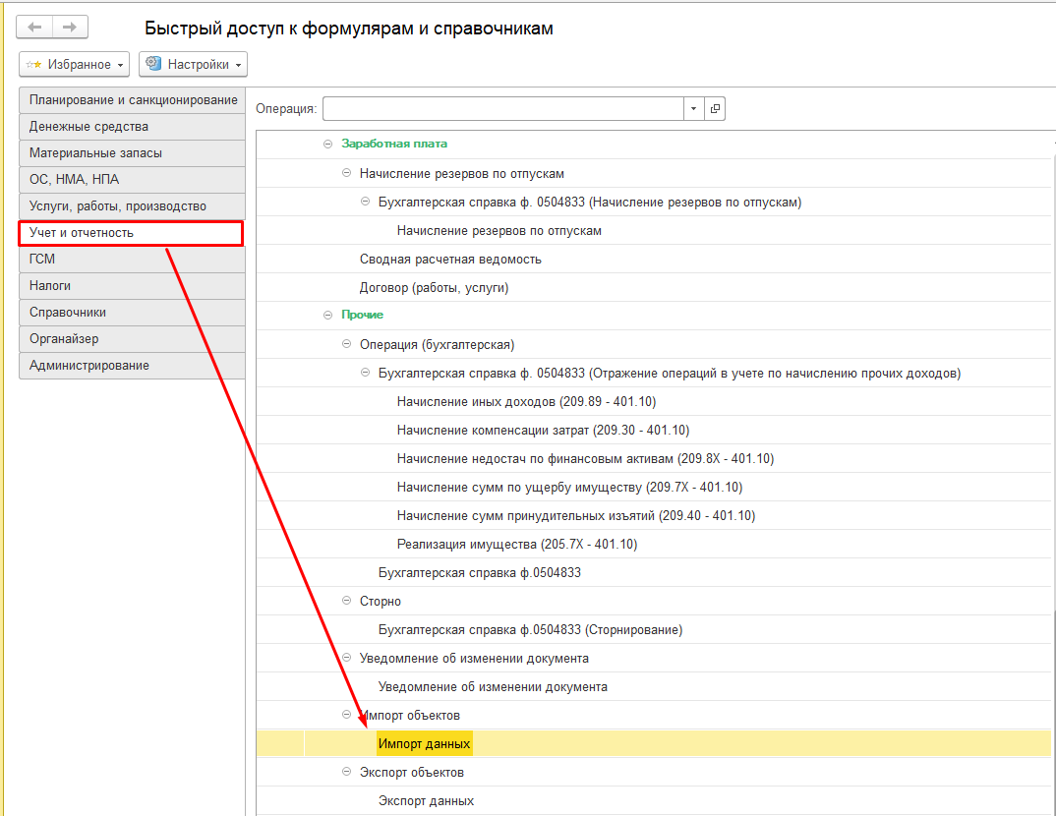
Рисунок 2.1 - Начальная страница области данных
- Создать новый формуляр «Импорт данных» по кнопке «Создать».
- Заполнить реквизиты формуляра:
- Загружаемые данные - Обмен с ведомственными системами;
- Период – выбрать период, за который будут загружаться данные;
- Каталог загрузки – указать путь к папке, где лежать файлы XML с данными заявок на кассовый расход.
Нажать на кнопку «Заполнить» на форме формуляра для загрузки в табличную часть формуляра файла (Рисунок 2.2):
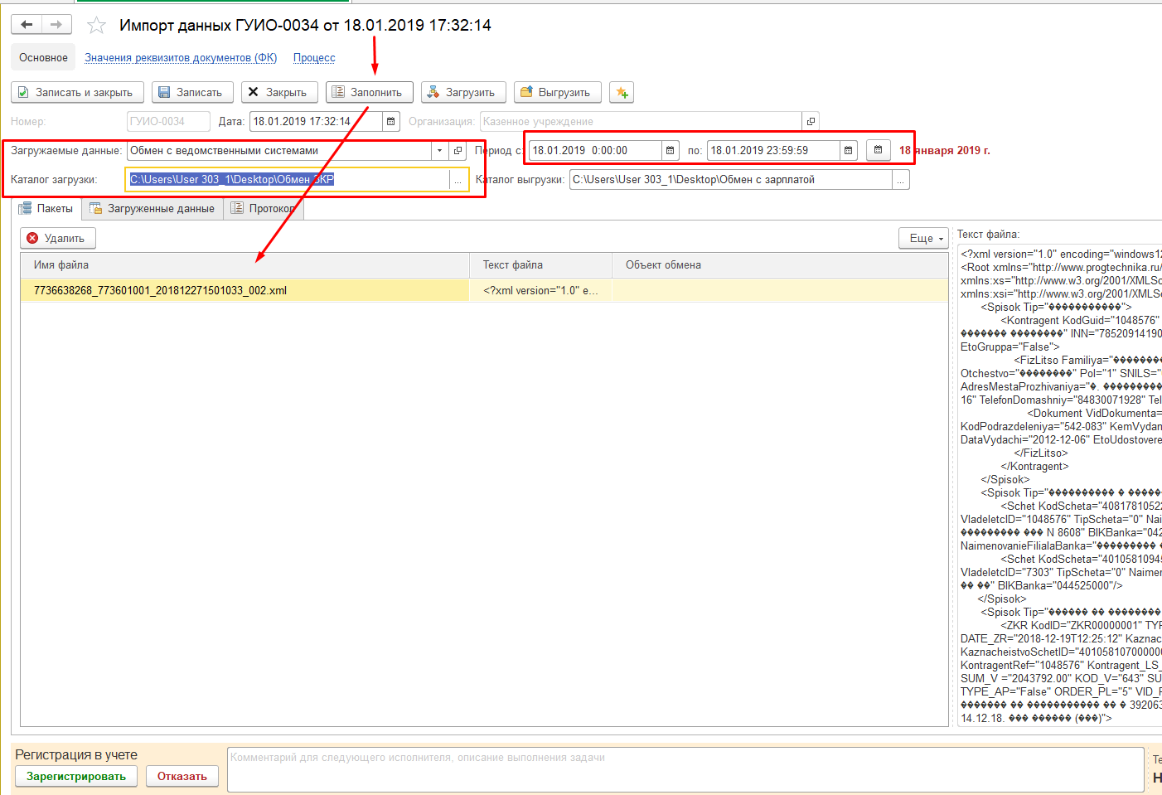
Рисунок 2.2 – Заполнение формуляра «Импорт данных»
- После того как файл загружен, необходимо нажать на кнопку «Загрузить»
ВАЖНО! При выполнении обмена в первый раз необходимо выполнить настройку соответствия типовых операций для загружаемых формуляров в открывшемся окне на вкладке Операции, как приведено на скриншоте. Для тех видов операций, которые предполагается загружать необходимо нажать кнопку «Заполнить реквизиты» для определения реквизитов типовой операции и указать значения реквизитов для последующей подстановки в создаваемые формуляры (Рисунок 2.3).
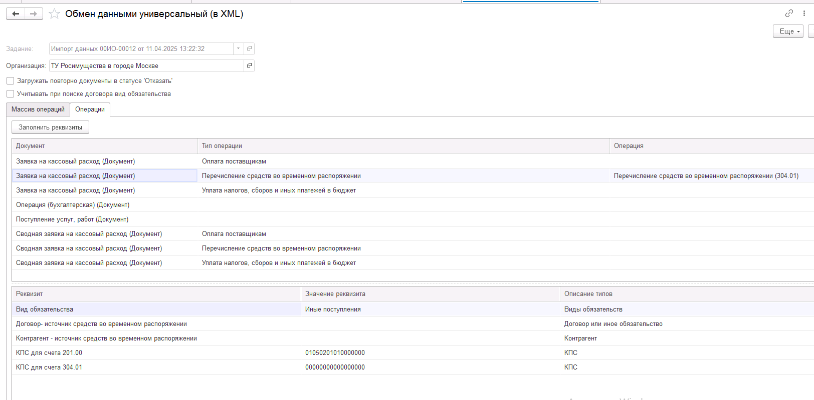
Рисунок 2.3 - Настройка соответствия типовых операций
Например типа операции «Перечисление средств во временном распоряжении» необходимо выбрать из списка типовых операций «Перечисление средств во временном распоряжении (304.01)», затем нажать кнопку «Заполнить реквизиты» и в нижней табличной части указать значения по умолчанию реквизитов типовой операции:
- Контрагент – единый контрагент (ВАЖНО! Если контрагента для счета 304.01 необходимо определять по коду цели из расшифровки платежа ЗКР поиском в формулярах Кассовое поступление, то этот реквизит не нужно заполнять).
- Договор – единый договор используемый по умолчанию.
- Вид обязательств.
- КПС для счета 304.01 – КПС с типом гКБК.
- КПС для счета 201.00 – КПС с типом КИФ.
Установленные настройки сохраняются для пользователя и в дальнейшем подставляются автоматически.
Затем на первой вкладке в открывшемся окне нажать на кнопку «Загрузить документы» (Рисунок 2.4).
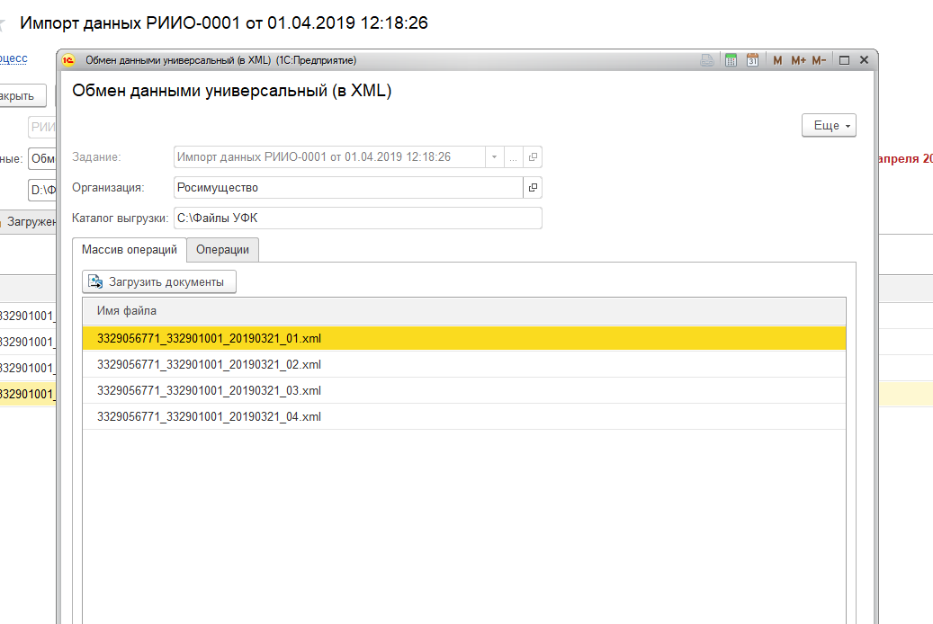
Рисунок 2.4 – Загрузка данных файла XML
После успешной загрузки программа выдаст сообщение (Рисунок 2.5):
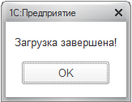
Рисунок 2.5 - Успешное завершение загрузки
В формуляре «Импорт данных» на вкладке «Загруженные данные» появятся загруженные формуляры «Заявка на кассовый расход» и/или «Сводная заявка на кассовый расход».
Также в формуляре «Импорт данных» есть протокол загрузки, который хранит в себе информацию и ошибки при загрузке (Рисунок 2.6):
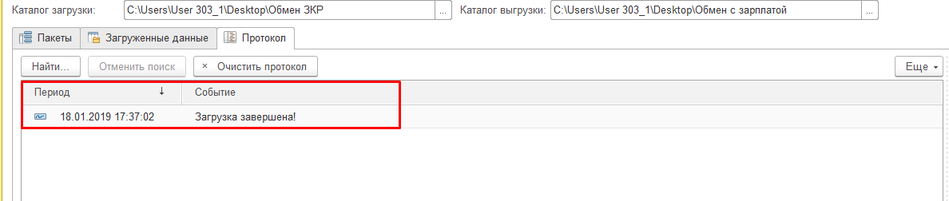
Рисунок 2.6 - Протокол загрузки
- Далее необходимо в формуляре «Импорт данных» нажать кнопку «Зарегистрировать» для подписания формуляра «Импорт данных» электронной подписью и перевода в статус «Зарегистрирован».

Работа с формуляром «Заявка на кассовый расход» и «Сводная заявка на кассовый расход» после загрузки.
Работа с загруженными формулярами «Заявка на кассовый расход» и «Сводная заявка на кассовый расход» производится пользователями в соответствии с соответствующим бизнес - процессом статусной модели, описанным Руководстве работника МВУ ПУиО.
.

Выгрузка данных по отражению оплаты заявок на кассовый расход из ЦПО

Работа с формуляром «Экспорт данных». Выгрузка данных

Действия пользователя с ролью «Бухгалтер»
- Перейти на вкладку «Учет и отчетность» - «Экспорт данных» (Рисунок 3.1).
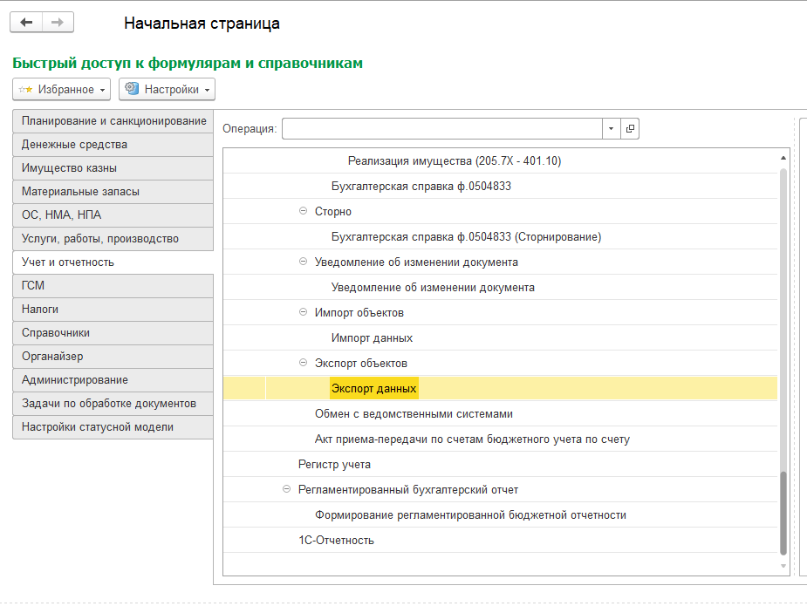
Рисунок 3.1 - Начальная страница области данных
- Создать новый формуляр «Экспорт данных» по кнопке «Создать».
- Заполнить реквизиты формуляра:
- Выгружаемые данные – «Обмен с ведомственными системами».
- Организация – выбрать организацию из справочника.
- Каталог выгрузки – указать путь куда будет сохранен файл выгрузки.
- Период – выбрать период, за который будут выгружены данные.
Нажать на кнопку «Заполнить (Рисунок 3.2).
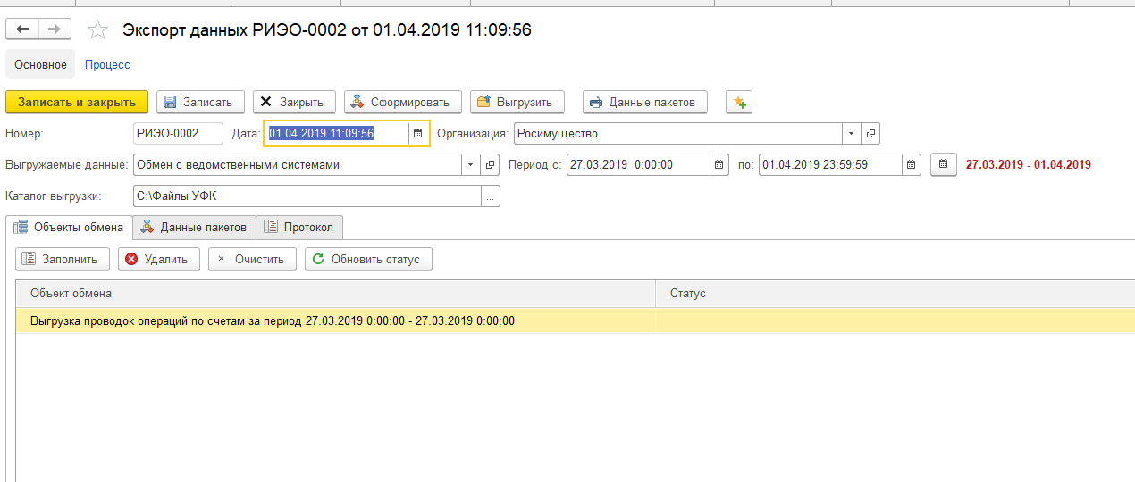
Рисунок 3.2 – Заполнение формуляра «Экспорт данных»
- В открывшемся окне перейти на вкладку «Заявки на кассовый расход (оплачено)». Для настройки отбора видов выгружаемых операций необходимо на вкладке «Отбор операций» добавить перечень необходимых типовых операций (Рисунок 3.3):
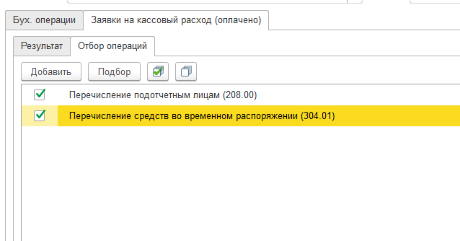
Рисунок 3.3 - Настройка отбора операций
Настройка выполняется один раз перед первой выгрузкой и в дальнейшем автоматически сохраняется.
Для выполнения отбора документов для выгрузки на первой вкладке нажать на кнопку «Заполнить» (Рисунок 3.4).
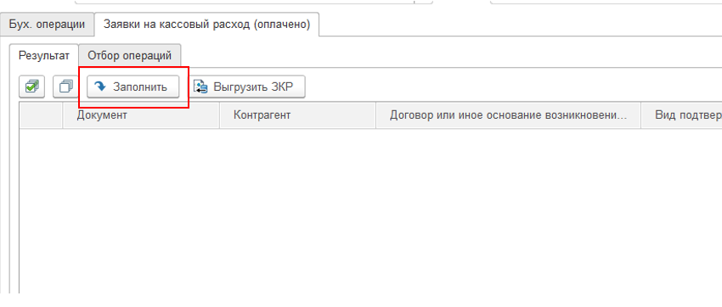
Рисунок 3.4 – Формирование данных файла XML
- После того как заполнилась табличная часть объектами экспорта, выделить необходимые для выгрузки документы, нажать на кнопку «Выгрузить ЗКР» (Рисунок 3.5).
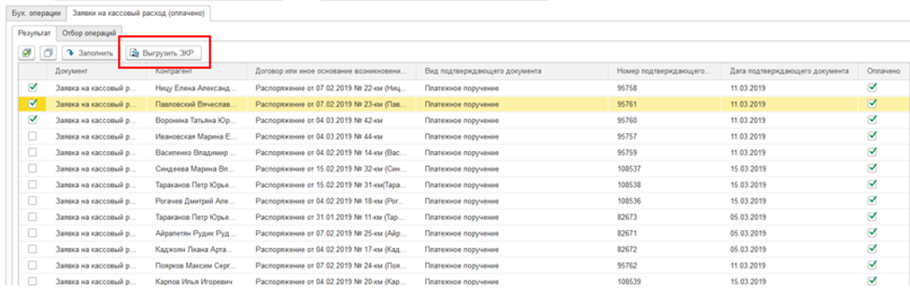
Рисунок 3.5 - Сформированные данные
- Нажать на кнопку «Зарегистрировать в учете» для перевода документа в статус «Зарегистрировано» (Рисунок 3.6).
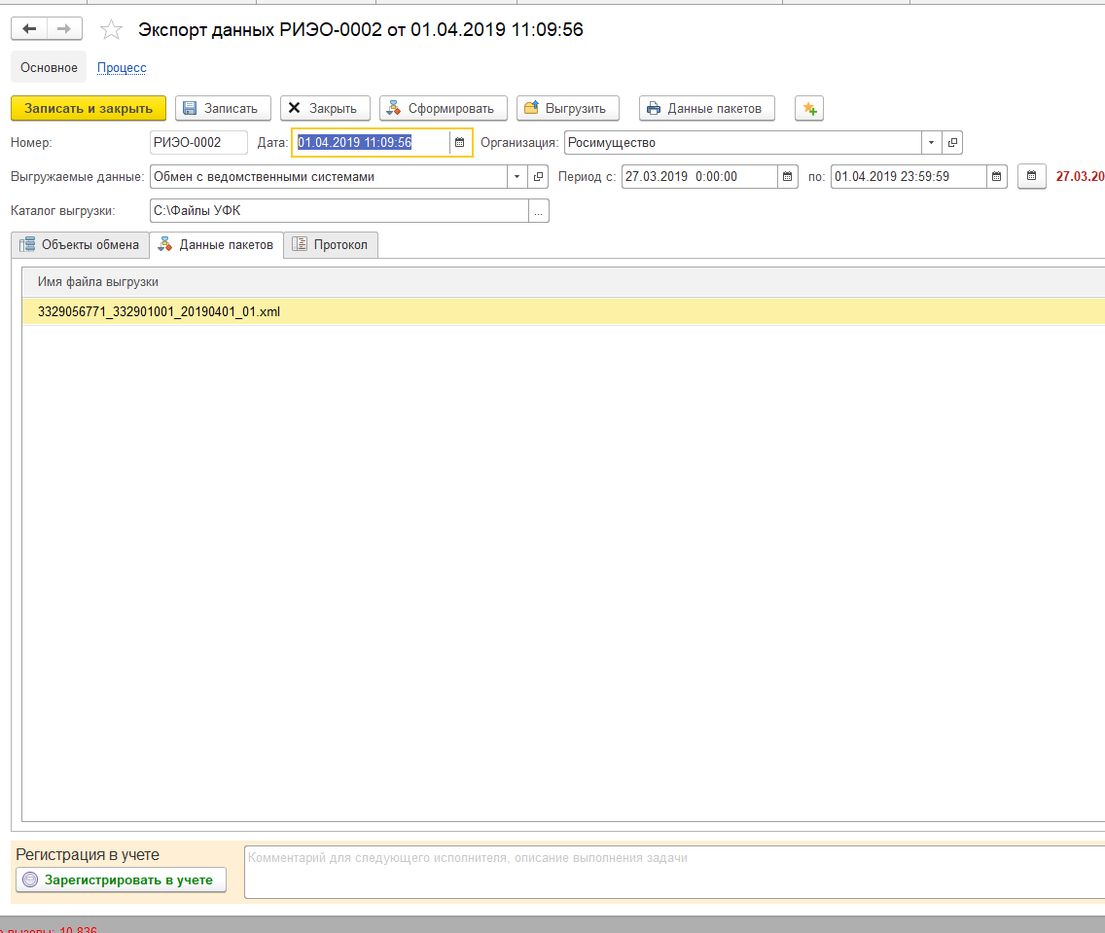
Рисунок 3.6 - Регистрация формуляра

Действия пользователя с ролью «Администратор доходов»
- Открыть формуляр «Экспорт данных».
- Указать каталог выгрузки.
- Нажать кнопку «Выгрузить» для выгрузки данных по отражению оплаты заявок на кассовый расход в файл XML (Рисунок 3.7).
Рисунок 3.7 - Выгрузка данных в файл XML

Формирование реестра начислений по доходам ФБ. Работа с документом «Реестр начислений»
Загрузка реестра начислений по доходам ФБ осуществляется с помощью документа «Реестр начислений.

Действия пользователя с ролью «Администратор доходов» при загрузке данных из внешней информационной системы
- Перейти на вкладку «Учет и отчетность» - «Реестр начислений» (Рисунок 4.1).
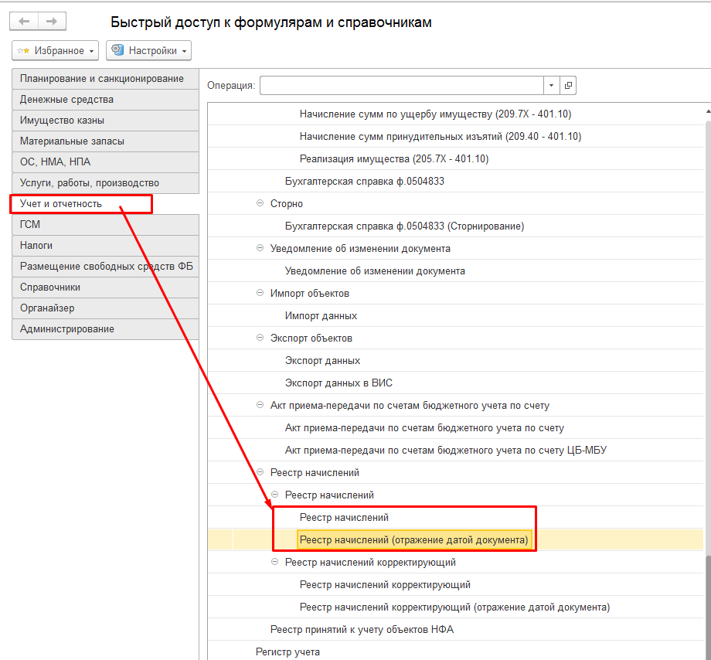
Рисунок 4.1 - Начальная страница
- Создать новый формуляр «Реестр начислений» с типом документа «Реестр начислений» или «Реестр начислений (отражение датой документа)», в зависимости от того какой датой нужно будет отразить переданные данные в учете (датой операции из ВИС или датой документа загрузки).
- Заполнить реквизиты документа:
- Период – выбрать период, в котором сформирован файл для загрузки во внешней информационной системе.
- При первой загрузке и для изменения пути к папке с загружаемыми файлами необходимо указать Каталог загрузки включив по кнопке  видимость вкладки «Настройки загрузки» – указать тип загружаемых данных «Обмен с ведомственными системами» в поле ввода «Загружаемые данные», а также указать путь к папке, где лежат файлы загрузки (Рисунок 4.2).
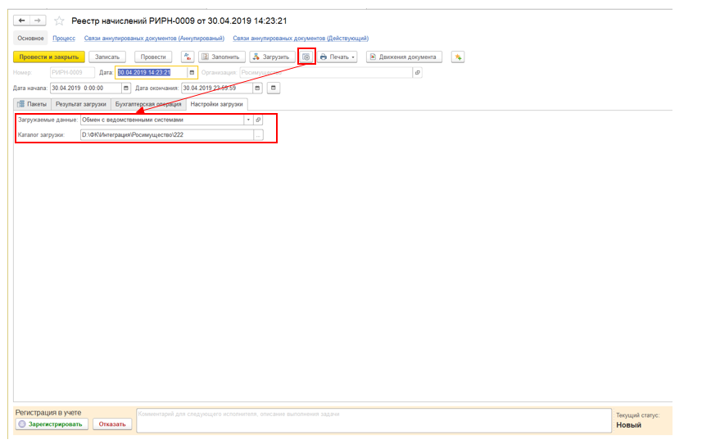
Рисунок 4.2 - Настройки загрузки
- Нажать на кнопку «Заполнить» на форме документа для чтения файлов в табличную часть документа (Рисунок 4.3):
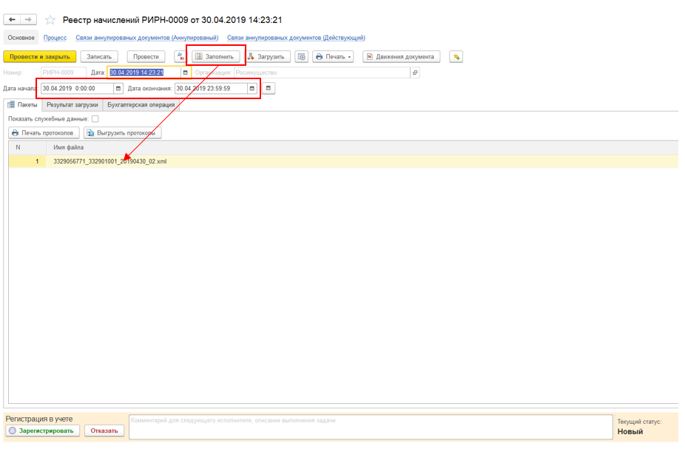
Рисунок 4.3 - Заполнение данных в табличную часть документа
- После чтения файлов из указанного каталога, в табличной части «Пакеты» отобразится список файлов. Если необходимо выполнить загрузку не из всех файлов отображенных в списке, то файлы которые не нужно загружать можно удалить с помощью кнопки «Удалить».
Для выполнения загрузки необходимо нажать на кнопку «Загрузить» (Рисунок 4.4).
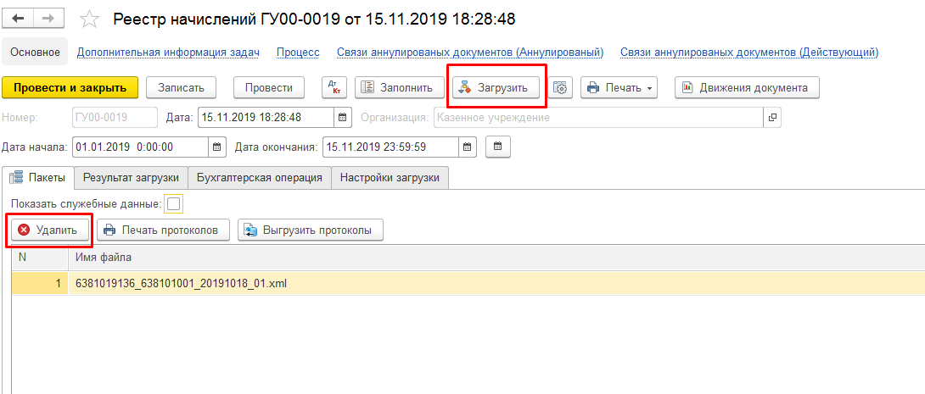
Рисунок 4.4 – Загрузка файлов
В открывшемся окне необходимо нажать кнопку «Загрузить документы» для выполнения загрузки операций из файла.
Если операции содержащиеся в файле загрузки ранее уже передавались и загружались в ГИИС ЭБ из внешней информационной системы, но из-за наличия ошибок в данных, документ Реестр начислений не был отражен в учете и был переведен в статус «Отказан», можно выполнить повторную загрузку этих данных. Для этого на данном этапе необходимо установить флажок «Загрузить повторно документы в статусе «Отказать» (Рисунок 4.5).
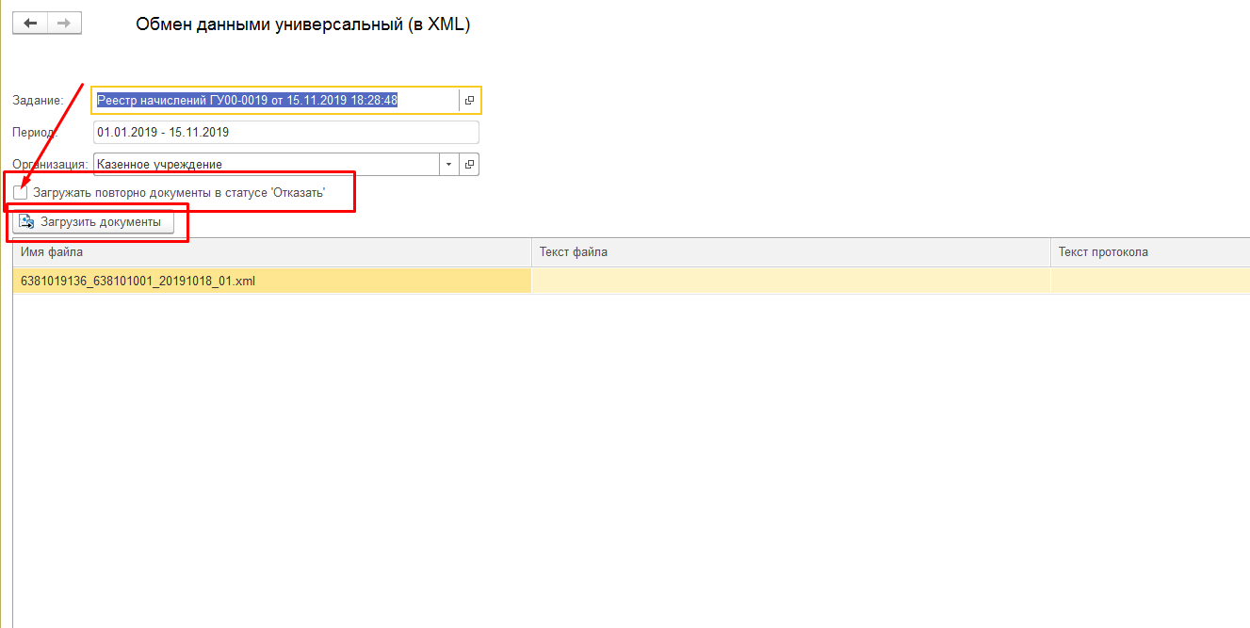
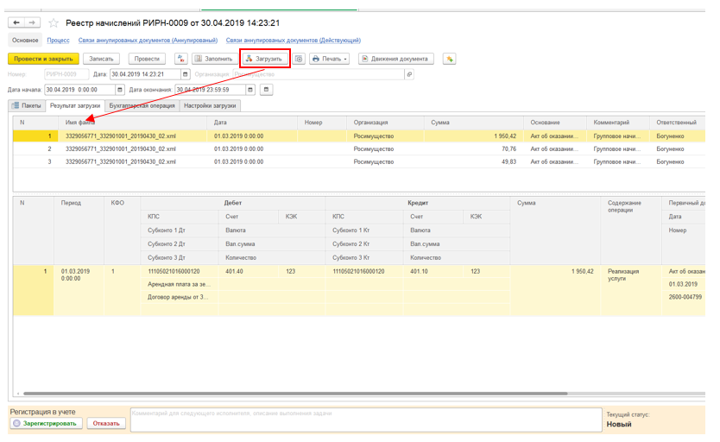
Рисунок 4.5 - Загрузка данных реестра начислений
После успешной загрузки программа выдаст сообщение (Рисунок 4.6):
Рисунок 4.6 - Загрузка завершена
В документе «Реестр начислений» на вкладке «Результат загрузки» появятся загруженные операции из файла загрузки.
Также в документе «Реестр начислений» есть протокол загрузки, который хранит в себе информацию и ошибки при загрузке. Протокол можно распечатать и выгрузить в формате xml (Рисунок 4.7):

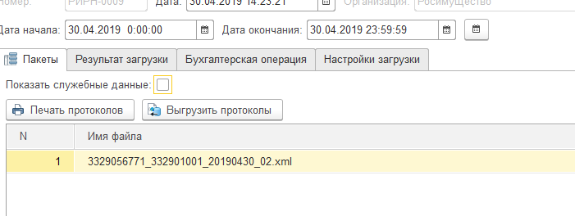
Рисунок 4.7 - Печать и выгрузка протоколов загрузки
- Далее необходимо проверить результат загрузки, распечатать печатные формы Реестров и нажать кнопку «Зарегистрировать» для подписания документа ЭП и перевода документа в статус «Зарегистрирован». После этого документ переходит на обработку к пользователю с ролью «Бухгалтер», документ попадет в задачник пользователей с соответствующими правами.
При наличии ошибок в документе и/или при возврате документа на доработку от пользователя с ролью Бухгалтер и невозможности устранить замечания в текущем документе, необходимо нажать кнопку «Отказать». Документ будет переведен в статус «Отказан». Затем нужные изменения необходимо внести в соответствующие документы внешней информационной системы и выгрузить эти документы повторно (Рисунок 4.8).

Рисунок 4.8 - Кнопка «Зарегистрировать» и «Отказать»

Действия пользователя с ролью «Администратор доходов» при ручном вводе данных реестра начислений
- Перейти на вкладку «Учет и отчетность» - «Реестр начислений» (Рисунок 4.9).
Рисунок 4.9 - Начальная страница
- Создать новый формуляр «Реестр начислений» с типом документа «Реестр начислений» или «Реестр начислений (отражение датой документа)», в зависимости от того какой датой нужно будет отразить переданные данные в учете (датой операции из ВИС или датой документа загрузки).
- Заполнить реквизиты документа:
- Период – выбрать период, за который будут вводится данные по начислениям.
- Для переключения документа в режим ручного ввода необходимо по кнопке включить видимость вкладки «Настройки загрузки» (если она не видна) и включить флажок «Ручной ввод начислений» (Рисунок 4.10):
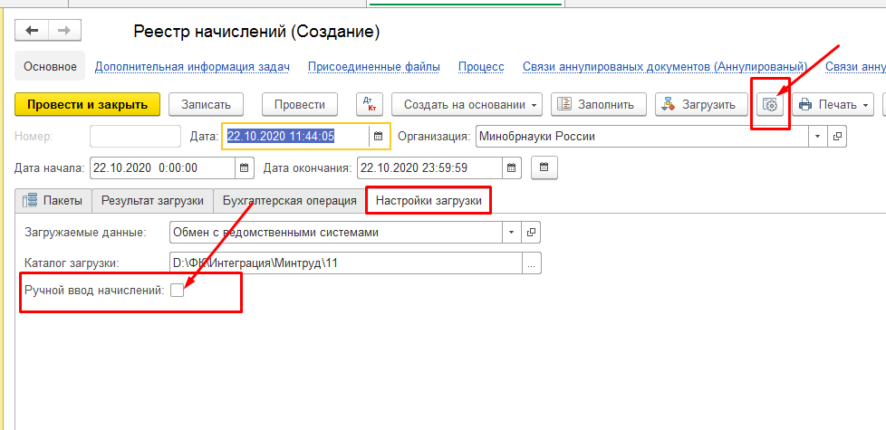
Рисунок 4.10 - Настройки загрузки
- После включения флажка выдается запрос на подтверждение переключения документа в режим ручного ввода данных. Переключение режима документа не обратимый процесс. Для работы с документом посредством загрузки данных необходимо будет вносить НОВЫЙ документ (Рисунок 4.11).
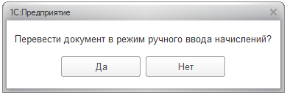
Рисунок 4.11 - Подтверждение переключения режима документа
Для переключения режима необходимо подтвердить действие.
- После переключения документа в режим ручного ввода из видимости скрываются все элементы относящиеся к работе с документом используемые при загрузке данных из файла. Далее необходимо выполнить заполнение данных. В верхней табличной части нужно добавить строку с общими данными Реестра начислений (Рисунок 4.12):
  - Организация.
  - Дата (реестра).
  - Номер (реестра).
  - Сумма (общая сумма реестра).
  - Основание, комментарий.

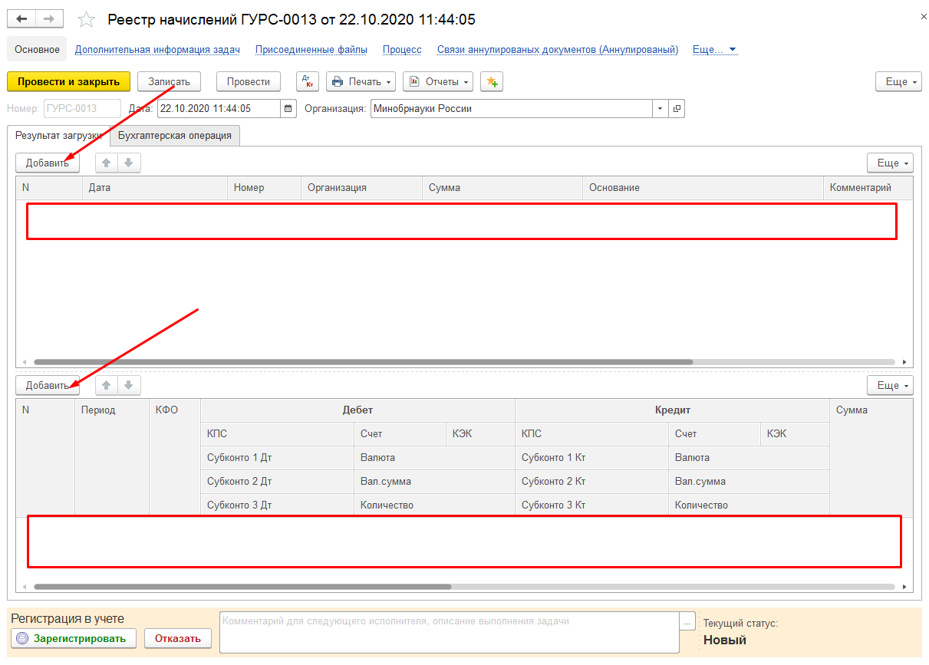
Рисунок 4.12 - Ввод данных
В верхнюю табличную часть можно добавлять несколько строк – несколько реестров. К каждой строке верхней табличной части необходимо вносить данные о начислениях в нижнюю табличную часть с заполнением проводок по реестру начислений
- После заполнения необходимо проверить введенные данные, распечатать печатные формы Реестров и нажать кнопку «Зарегистрировать» для подписания документа ЭП и перевода документа в статус «Зарегистрирован». После этого документ переходит на обработку к пользователю с ролью «Бухгалтер», документ попадет в задачник пользователей с соответствующими правами.
При наличии ошибок в документе и/или при возврате документа на доработку от пользователя с ролью «Бухгалтер» и невозможности устранить замечания в текущем документе, необходимо нажать кнопку «Отказать». Документ будет переведен в статус «Отказан» и не будет отражен в учете (Рисунок 4.13).

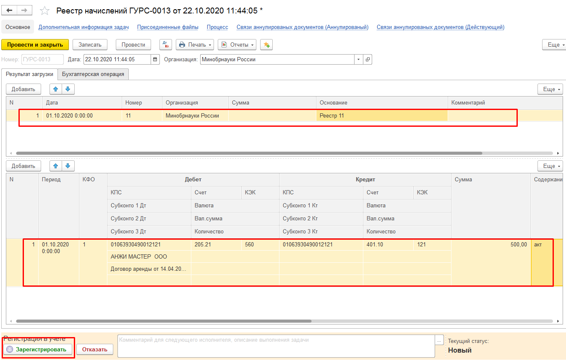
Рисунок 4.13 - Регистрация введенного документа

Действия пользователя с ролью «Бухгалтер»
- Для обработки документа пользователю необходимо принять задачу к исполнению и проверить загруженные данные:
- Если данные верны, то необходимо нажать кнопку «Отразить в учете». Документ будет переведен в статус «Отражен в учете», будут сформированы бухгалтерские проводки.
- При наличии замечаний к данным документа необходимо в поле Комментарий указать их и вернуть «На доработку» пользователю с ролью Администратор доходов (Рисунок 4.14).
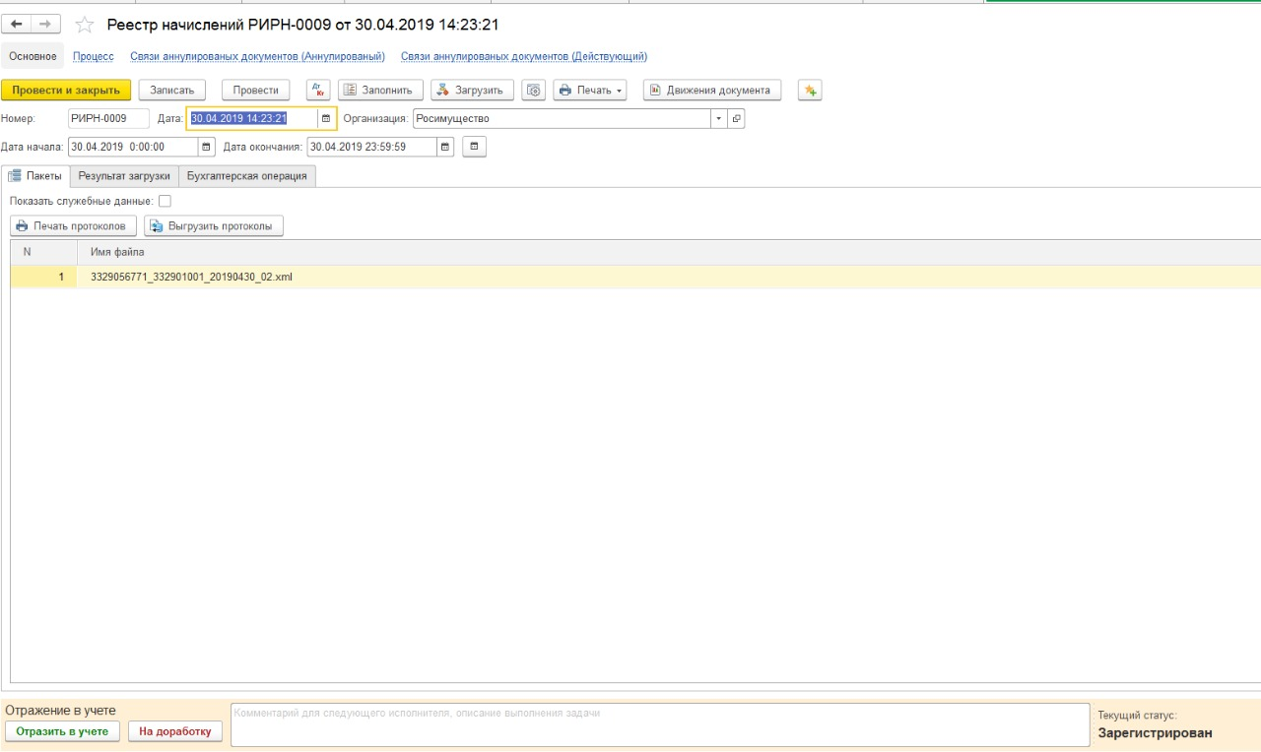
Рисунок 4.14 - Кнопка «Отразить в учете» и «На доработку»
- При необходимости внесения изменений в загруженные данные (изменить КПС, субконто счетов), пользователь с ролью «Бухгалтер» может сформировать на основании загруженного документа новый документ «Реестр начислений корректирующий» (Рисунок 4.15):
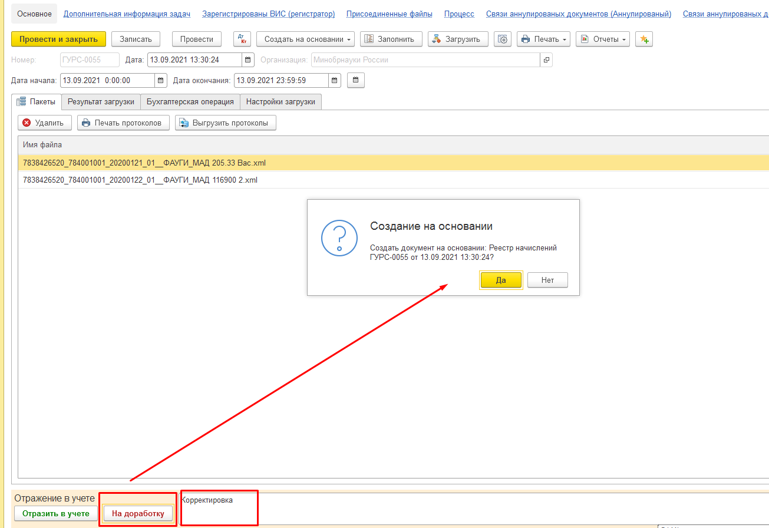
Рисунок 4.15 - Создание на основании «Реестра начислений корректирующего»
Для этого на этапе Отражение в учете необходимо при нажатии кнопки «На доработку» (после указания комментария) ответить утвердительно на вопрос о создании на основании нового документа. При положительном выборе будет создан на основании документ с типом Реестр начислений корректирующий. В результате создается копия первоначального документа, с указанием ссылки на документ-основание и возможностью редактирования реквизитов табличной части «Результат загрузки». После внесения необходимых изменений документ можно отразить в учете по кнопке «Отразить в учете». При этом документ-основание закрывается от возможности изменения и отражения в учете.
При отрицательном выборе документ будет возвращен на этап Регистрации в учете (Рисунок 4.16).
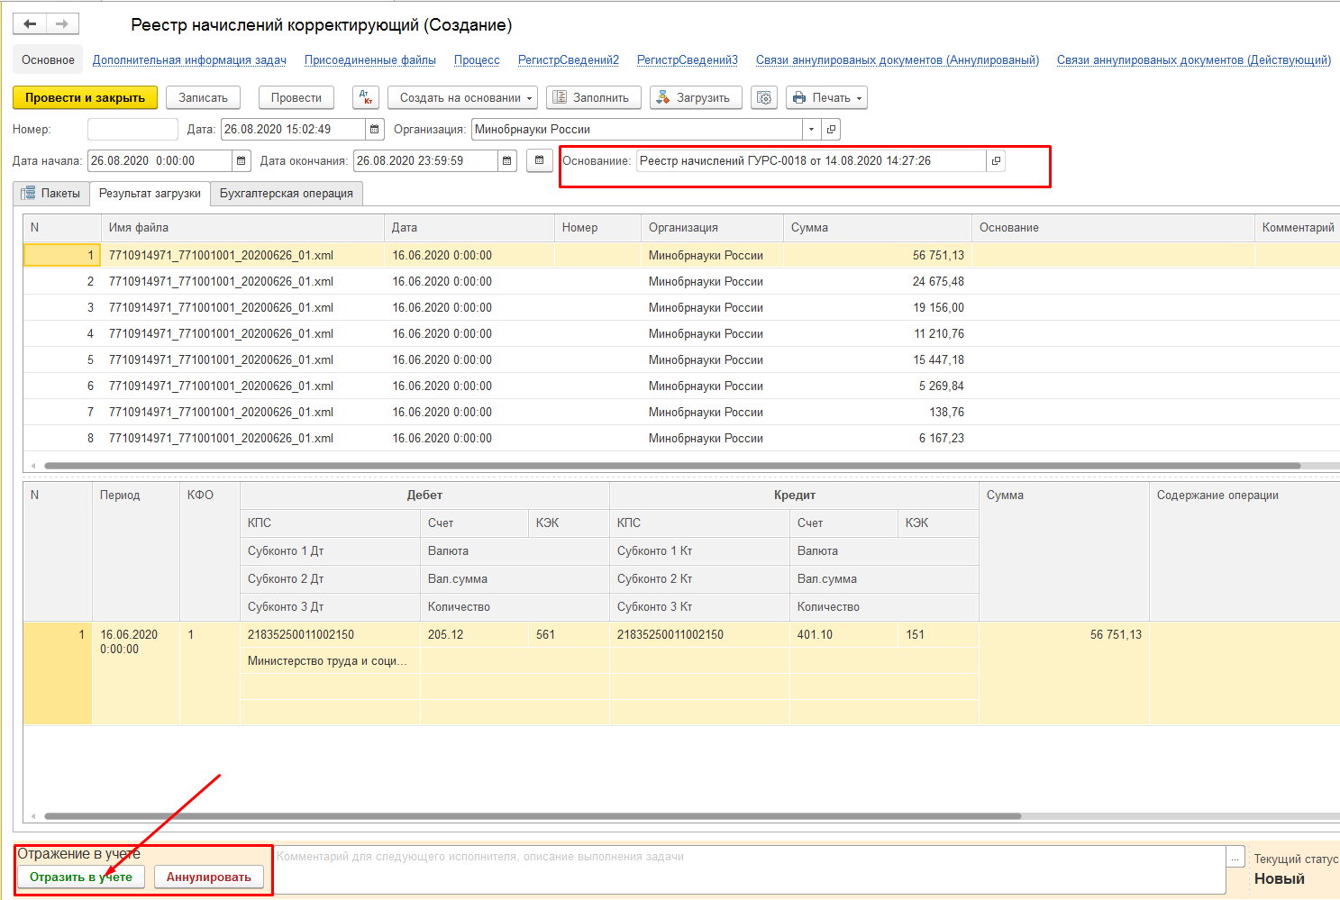
Рисунок 4.16 - Кнопка «Отразить в учете» и «Аннулировать»
- При необходимости отмены отражения в учете всего документа, можно выполнить его сторнирование по кнопке «Создать на основании» - «Создать на основании (сторнирование)». При этом будет создан на основании документ «Сторно», после его отражения в учете будут сформированы сторнирующие бухгалтерские записи и для признаков квитирования установленных ранее документом «Реестр начислений» в соответствующем регистре будет установлен признак «Сторнировано».
При этом запрещается проведение, отмена проведения документа «Реестр начислений» (Рисунок 4.17).

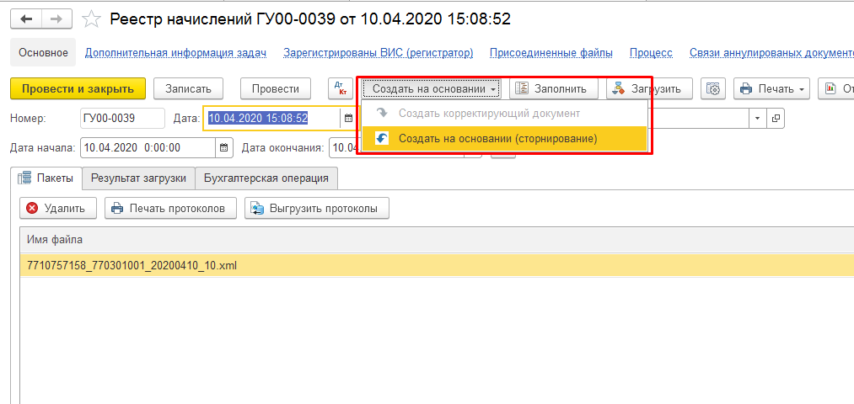
Рисунок 4.17 - Кнопка «Создать на основании»

Выгрузка данных реестра поступлений по доходам ФБ. Работа с документом «Экспорт данных в ВИС»

Действия пользователя с ролью «Бухгалтер»
- Перейти на вкладку «Учет и отчетность» - «Экспорт данных в ВИС» (Рисунок 5.1).

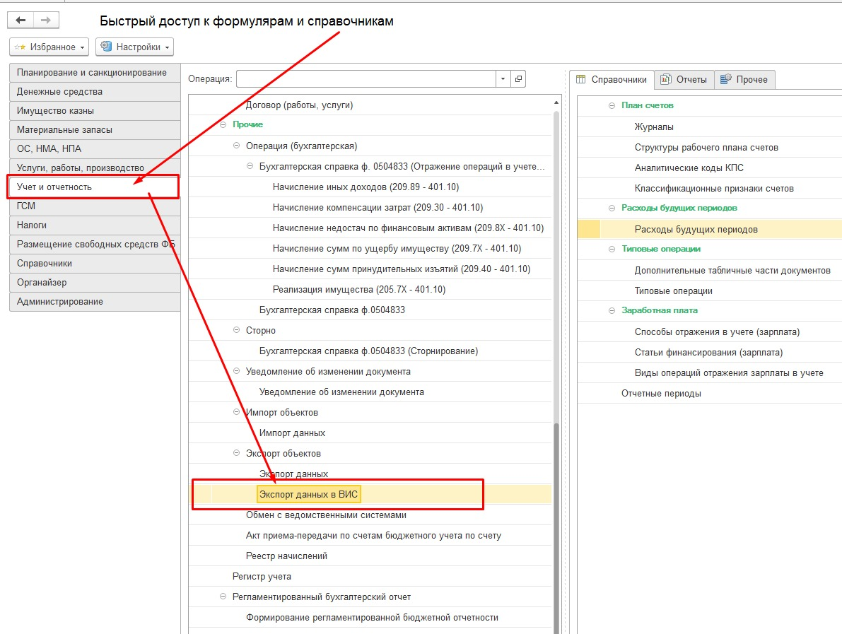
Рисунок 5.1 - Начальная страница области данных
- Создать новый формуляр «Экспорт данных в ВИС» по кнопке «Создать».
- Заполнить реквизиты формуляра:
- Выгружаемые данные – «Обмен с ведомственными системами».
- Организация – выбрать организацию из справочника.
- Каталог выгрузки – указать путь куда будет сохранен файл выгрузки.
- Период – выбрать период, за который будут выгружены данные.
Нажать на кнопку «Заполнить» (Рисунок 5.2).
Рисунок 5.2 - Заполнение формуляра «Экспорт данных в ВИС»
- В открывшемся окне для настройки отбора выгружаемых операций необходимо на вкладке «Отбор 210.02» при работе впервые с документом загрузить список корр. счетов по умолчанию с помощью кнопки «Загрузить отбор» и установить необходимые счета и корсчета, отбираемые при выгрузке (Рисунок 5.3):
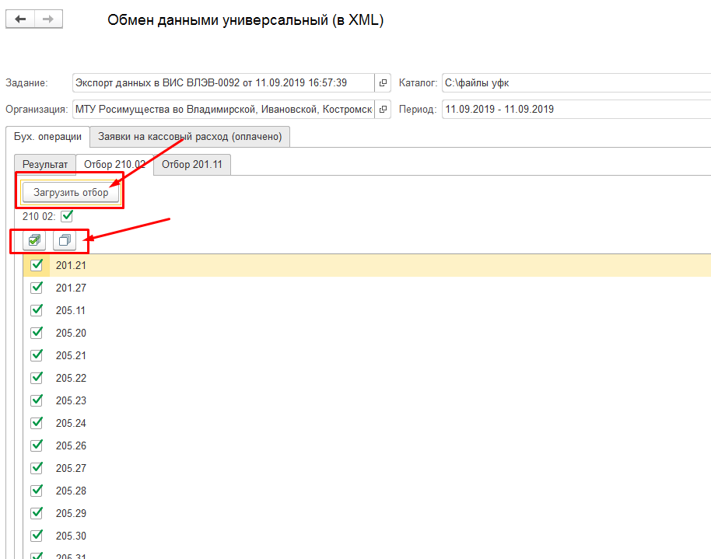
Рисунок 5.3 - Настройка отбора по счетам и корсчетам
Если в списке корреспондирующих счетов отсутствует какой-либо счет, по которому также необходимо проводить выгрузку данных о платежах, необходимо добавить в настройку данный счет по нажатию правой кнопки мыши и выбору пункта «Добавить» в контекстном меню (Рисунок 5.4).
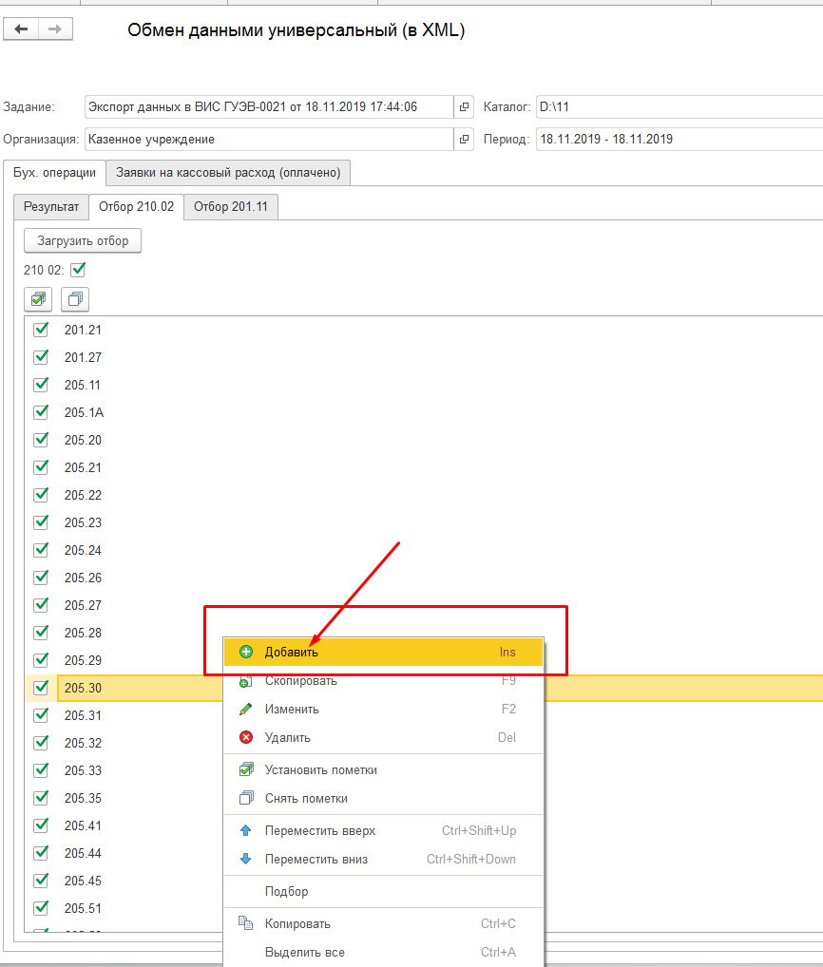
Рисунок 5.4 - Добавление счета в настройку отбора
В добавленной строке указать нужный счет или выбрать из Плана счетов (Рисунок 5.5):
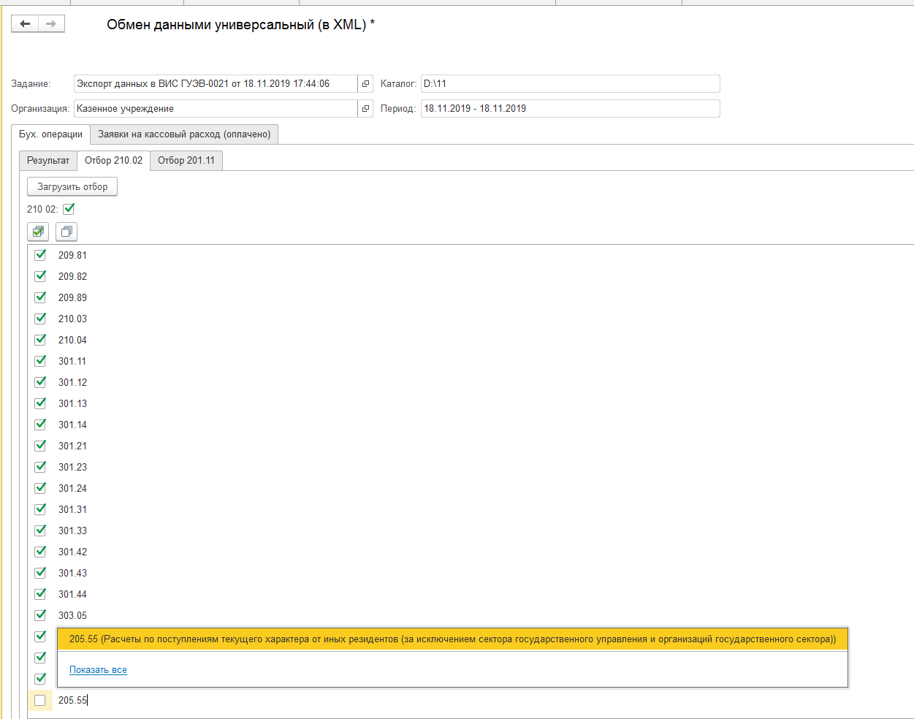
Рисунок 5.5 - Ввод счета в настройку отбора
Настройка выполняется один раз перед первой выгрузкой и в дальнейшем автоматически сохраняется.
Затем на первой вкладке вкладки «Бух. операция» нажать на кнопку «Заполнить таблицу операций» (Рисунок 5.6).
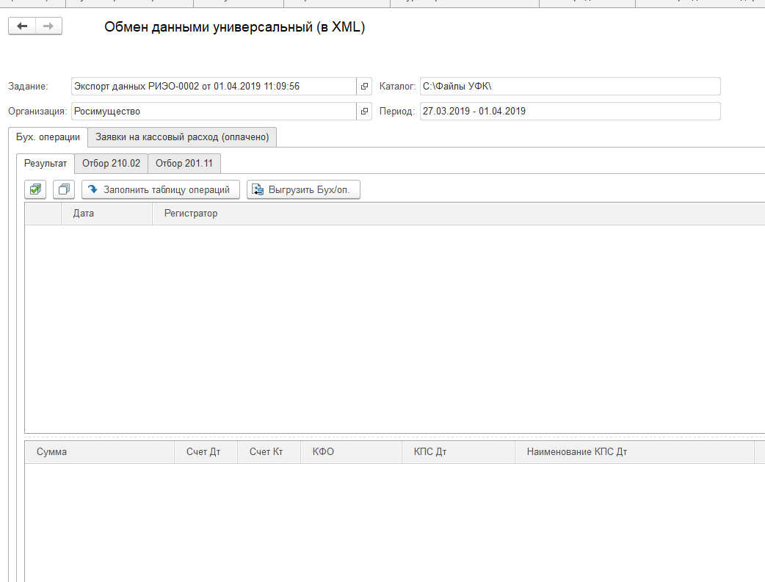
Рисунок 5.6 - Формирование данных файла XML
- Табличная часть заполнится документами для выгрузки. Для подготовки выгрузки нажать на кнопку «Выгрузить Бух/оп» (Рисунок 5.7).
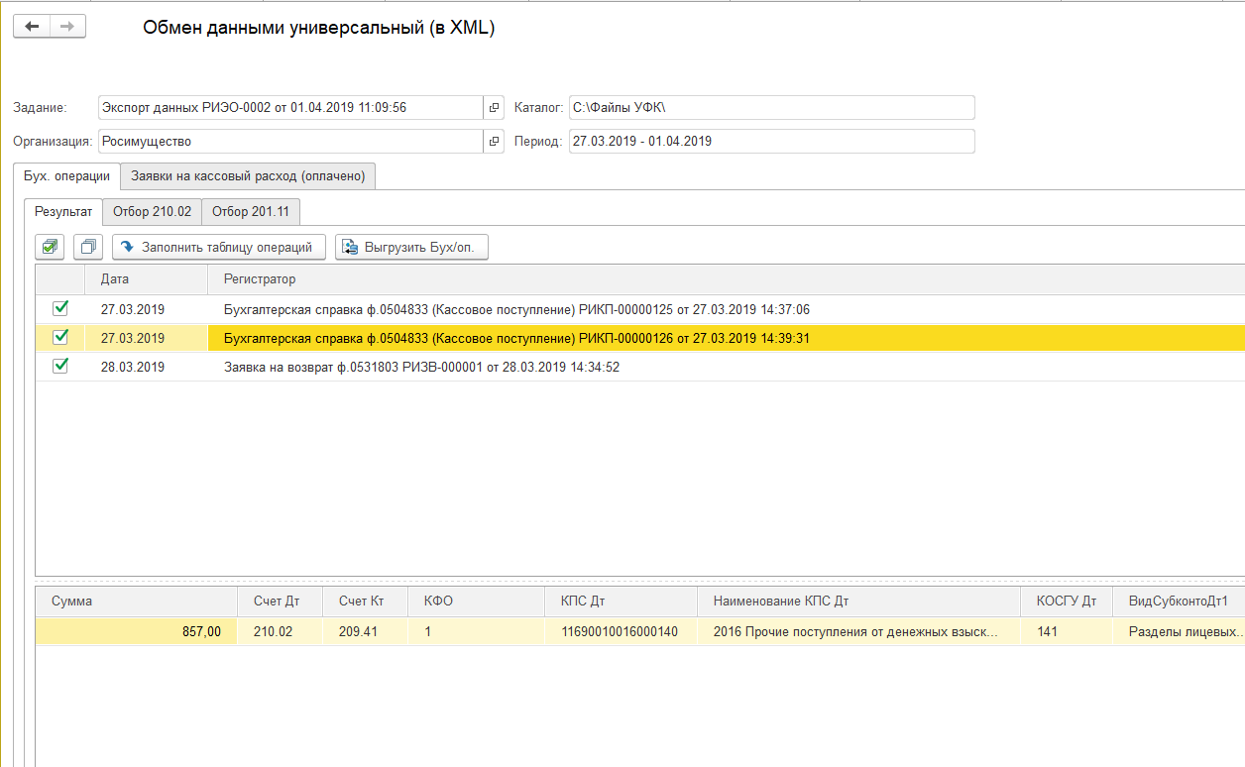
Рисунок 5.7 - Сформированные данные реестра поступлений
- Необходимо нажать на кнопку «Передать на отправку» для подписания документа ЭП и перевода в статус «На отправку». После этого документ переходит на обработку к пользователю с ролью «Администратор доходов», документ попадет в задачник пользователей с соответствующими правами (Рисунок 5.8).
Рисунок 5.8 - Передача документа на отправку

Действия пользователя с ролью «Администратор доходов»
- Открыть формуляр «Экспорт данных в ВИС».
- Проверить актуальность данных для выгрузки:
- Если данные не актуальны необходимо нажать на кнопку «Аннулировать» для перевода документа в статус «Аннулирован». Закончить работу с документом.
- Если данные актуальны необходимо перейти к следующему пункту.
- Указать каталог выгрузки.
- Нажать кнопку «Выгрузить» для выгрузки данных реестра поступлений в файл XML (Рисунок 5.9).
Рисунок 5.9 - Выгрузка данных реестра поступлений в файл XML
- Необходимо нажать на кнопку «Отправить» для перевода в статус «Отправлен» (Рисунок 5.10).
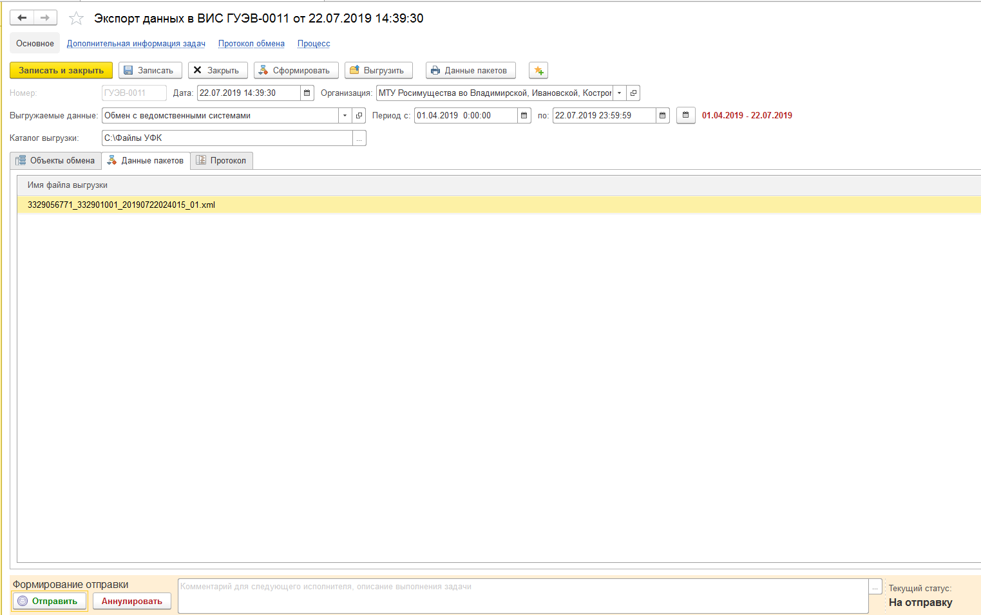
Рисунок 5.10 - Формирование отправки

Выгрузка данных по поступлению, выбытию и возврату средств во временном распоряжении. Работа с документом «Экспорт данных в ВИС»

Действия пользователя с ролью «Бухгалтер»
- Перейти на вкладку «Учет и отчетность» - «Экспорт данных в ВИС» (Рисунок 6.1).
Рисунок 6.1 - Начальная страница области данных
- Создать новый формуляр «Экспорт данных в ВИС» по кнопке «Создать».
- Заполнить реквизиты формуляра:
- Выгружаемые данные – «Обмен с ведомственными системами»;
- Организация – выбрать организацию из справочника;
- Каталог выгрузки – указать путь куда будет сохранен файл выгрузки;
- Период – выбрать период, за который будут выгружены данные.
Нажать на кнопку «Заполнить» (Рисунок 6.2).
Рисунок 6.2 - Заполнение формуляра «Экспорт данных в ВИС»
- В открывшемся окне для настройки отбора выгружаемых операций необходимо на вкладке «Отбор 201.11» при работе впервые с документом загрузить список корр. счетов по умолчанию с помощью кнопки «Загрузить отбор» и установить необходимые счета и корсчета, отбираемые при выгрузке (Рисунок 6.3):
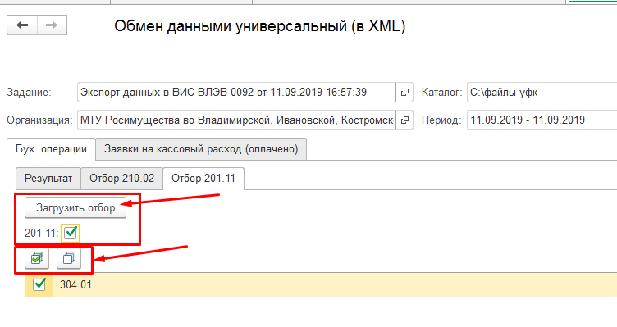
Рисунок 6.3 - Настройка отбора по счетам и корсчетам
Настройка выполняется один раз перед первой выгрузкой и в дальнейшем автоматически сохраняется.
Затем на первой вкладке вкладки «Бух. операция» нажать на кнопку «Заполнить таблицу операций» (Рисунок 6.4).
Рисунок 6.4 - Формирование данных файла XML
- Табличная часть заполнится документами для выгрузки. Для подготовки выгрузки нажать на кнопку «Выгрузить Бух/оп» (Рисунок 6.5).
Рисунок 6.5 - Сформированные данные
- Необходимо нажать на кнопку «Передать на отправку» для подписания документа ЭП и перевода в статус «На отправку». После этого документ переходит на обработку к пользователю с ролью «Администратор доходов», документ попадет в задачник пользователей с соответствующими правами (Рисунок 6.6).
Рисунок 6.6 - Передача документа на отправку

Действия пользователя с ролью «Администратор доходов»
- Открыть формуляр «Экспорт данных в ВИС».
- Проверить актуальность данных для выгрузки:
- Если данные не актуальны необходимо нажать на кнопку «Аннулировать» для перевода документа в статус «Аннулирован». Закончить работу с документом.
- Если данные актуальны необходимо перейти к следующему пункту.
- Указать каталог выгрузки.
- Нажать кнопку «Выгрузить» для выгрузки данных по поступлению, выбытию и возврату средств во временном распоряжении в файл XML (Рисунок 6.7).
Рисунок 6.7 - Выгрузка данных в файл XML
- Необходимо нажать на кнопку «Отправить» для перевода в статус «Отправлен» (Рисунок 6.8).
Рисунок 6.8 - Формирование отправки

